## 再练一课(范围：13.2.3)

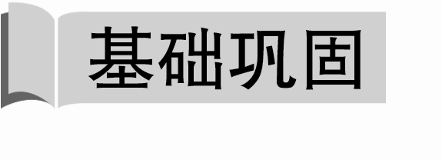

1．垂直于同一条直线的两条直线一定(　　)

A．平行 B．相交

C．异面 D．以上都有可能

答案　D

2．空间中直线*l*和三角形的两边*AC*，*BC*同时垂直，则这条直线和三角形的第三边*AB*的位置关系是(　　)

A．平行 B．垂直

C．相交 D．不确定

答案　B

解析　由于直线*l*和三角形的两边*AC*，*BC*同时垂直，而这两边相交于点*C*，所以直线*l*和三角形所在的平面垂直，又因三角形的第三边*AB*在这个平面内，所以*l*⊥*AB*.

3.如图，在三棱锥*S*－*ABC*中，*E*，*F*分别是*SB*，*SC*上的点，且*EF*∥平面*ABC*，则(　　)

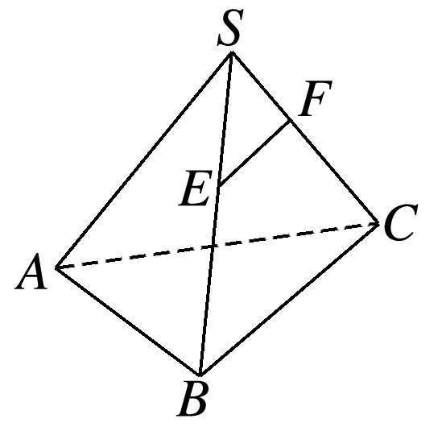

A．*EF*与*BC*相交

B．*EF*∥*BC*

C．*EF*与*BC*异面

D．以上均有可能

答案　B

解析　∵*EF*∥平面*ABC*，*EF*⊂平面*SBC*，平面*SBC*∩平面*ABC*＝*BC*，∴*EF*∥*BC*.

4．对两条不相交的空间直线*a*与*b*，必存在平面*α*，使得下列结论正确的是(　　)

A．*a*⊂*α*，*b*⊂*α* B．*a*⊂*α*，*b*∥*α*

C．*a*⊥*α*，*b*⊥*α* D．*a*⊂*α*，*b*⊥*α*

答案　B

解析　对于A，当*a*与*b*是异面直线时，A错误；

对于B，若*a*，*b*不相交，

则*a*与*b*平行或异面，

必存在*α*，使*a*⊂*α*，*b*∥*α*，B正确；

对于C，*a*⊥*α*，*b*⊥*α*，一定有*a*∥*b*，C错误；

对于D，*a*⊂*α*，*b*⊥*α*，一定有*a*⊥*b*，D错误．

5．已知空间四边形*ABCD*的四边相等，则它的两对角线*AC*，*BD*的位置关系是(　　)

A．垂直且相交 B．相交但不一定垂直

C．垂直但不相交 D．不垂直也不相交

答案　C

解析　如图，取*BD*的中点*O*，

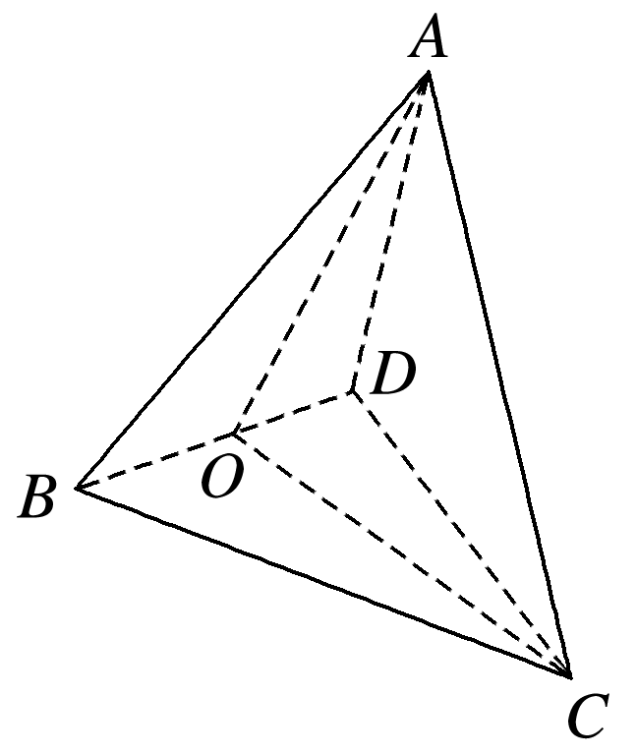

连接*AO*，*CO*，

则*BD*⊥*AO*，*BD*⊥*CO*，*AO*∩*OC*＝*O*，*AO*，*OC*⊂平面*AOC*，

∴*BD*⊥平面*AOC*，∴*BD*⊥*AC*，

又*BD*与*AC*异面，故选C.

6．已知*l*，*m*是两条直线，*α*是平面，若要得到“*l*∥*α*”，则需要在条件“*m*⊂*α*，*l*∥*m*”中另外添加的一个条件是________．

答案　*l*⊄*α*

7．如图，*E*是棱长为1的正方体*ABCD*－*A*1*B*1*C*1*D*1的棱*C*1*D*1上的一点，且*BD*1∥平面*B*1*CE*，则线段*CE*的长度为________．

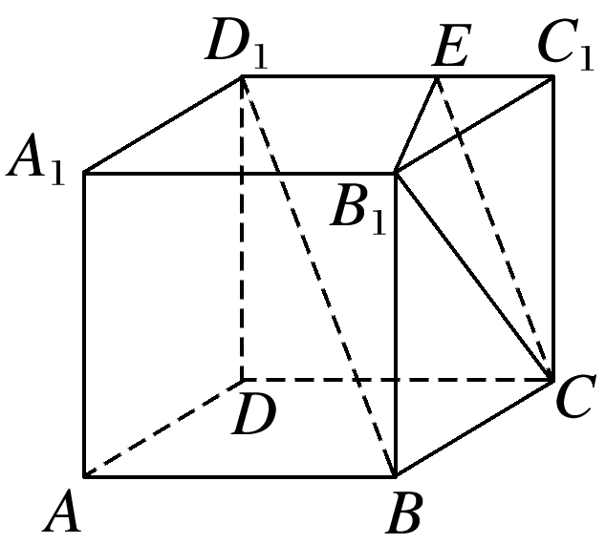

答案

解析　如图，连接*BC*1，交*B*1*C*于*O*，连接*EO*，则*O*为*BC*1的中点，

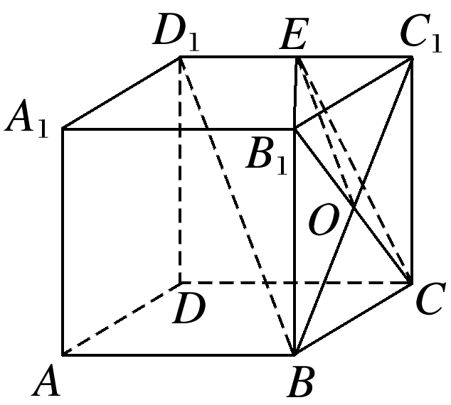

因为*BD*1∥平面*B*1*CE*，*BD*1⊂平面*D*1*BC*1，

平面*D*1*BC*1∩平面*B*1*CE*＝*OE*，

所以*OE*∥*BD*1，故*E*为*D*1*C*1的中点，所以*EC*1＝，

在Rt△*EC*1*C*中，*CE*＝＝＝.

8．在下列四个正方体中，能得出*AB*⊥*CD*的有________．(填序号)

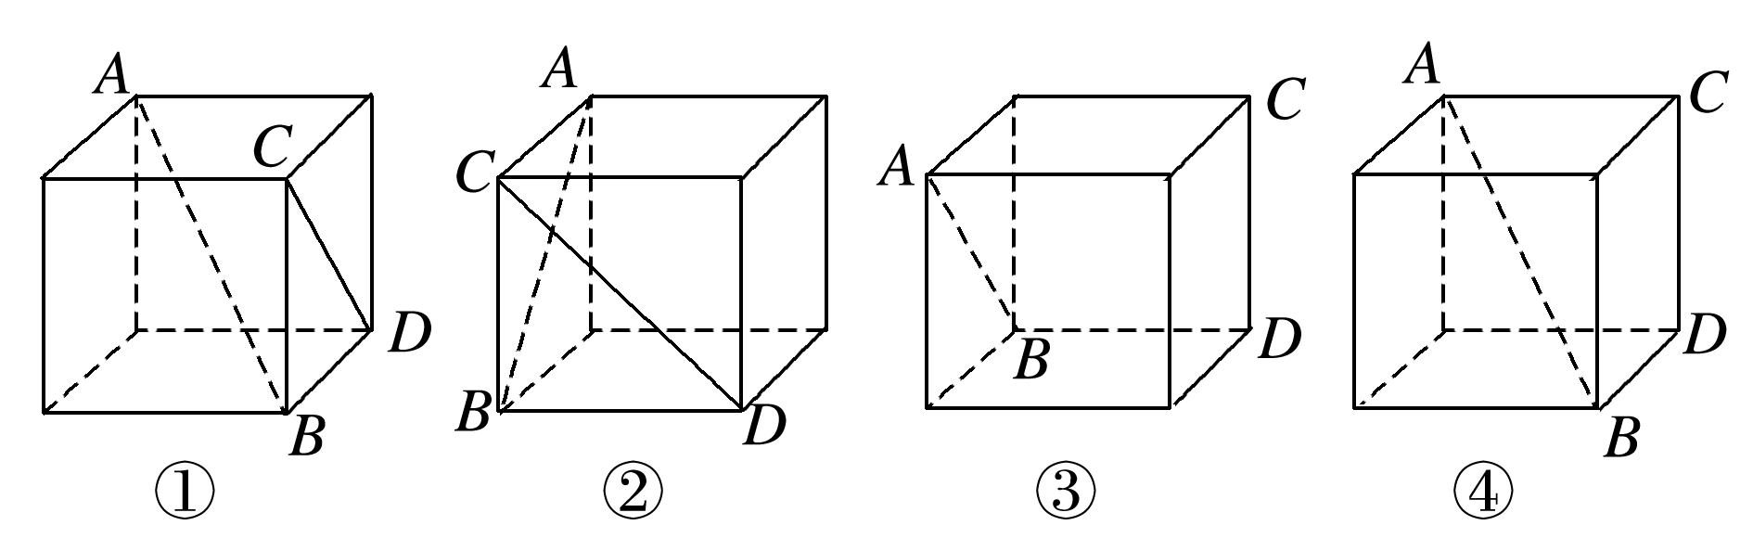

答案　①

解析　在①中，设平面*BCD*上的另一个顶点为*A*1，连接*BA*1(图略)，易得*CD*⊥*BA*1，*CD*⊥*AA*1，即*CD*⊥平面*ABA*1，所以*CD*⊥*AB*；而在②中*AB*与*CD*成60°角；在③中*AB*与*CD*成45°角；在④中*AB*与*CD*所成的角的正弦值为.

9．已知正方形*ABCD*，如图(1)，*E*，*F*分别是*AB*，*CD*的中点，将△*ADE*沿*DE*折起，如图(2)所示，求证：*BF*∥平面*ADE*.

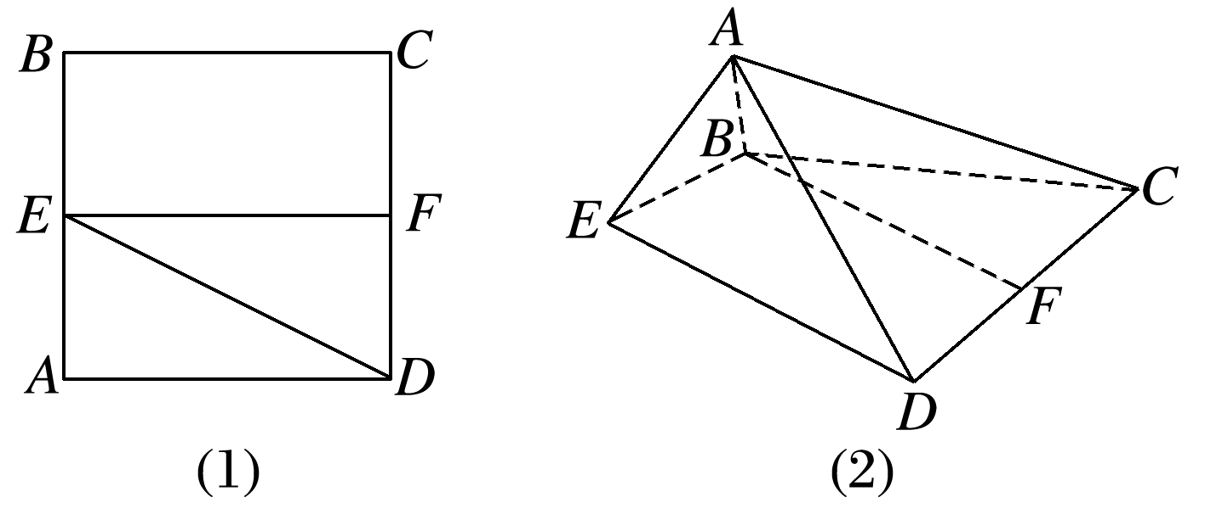

证明　∵*E*，*F*分别为*AB*，*CD*的中点，

∴*EB*＝*FD*.

又∵*EB*∥*FD*，

∴四边形*EBFD*为平行四边形，∴*BF*∥*ED*.

∵*DE*⊂平面*ADE*，而*BF*⊄平面*ADE*，

∴*BF*∥平面*ADE*.

10.如图，已知斜边为*AB*的Rt△*ABC*，*PA*⊥平面*ABC*，*AE*⊥*PB*，*AF*⊥*PC*，*E*，*F*分别为垂足．

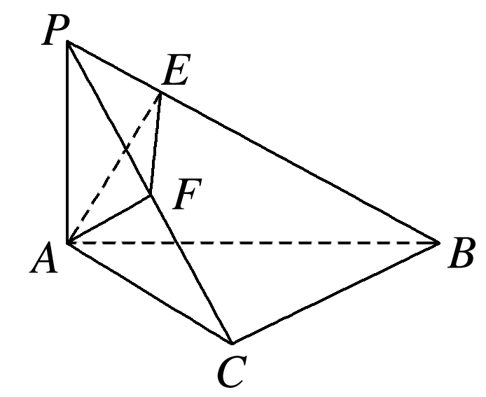

(1)求证：*EF*⊥*PB*；

(2)若直线*l*⊥平面*AEF*，求证：*PB*∥*l*.

证明　(1)∵*PA*⊥平面*ABC*，∴*PA*⊥*BC*，

又*AC*⊥*BC*，*PA*∩*AC*＝*A*，*PA*，*AC*⊂平面*PAC*，

∴*BC*⊥平面*PAC*，

∴*BC*⊥*AF*，又*AF*⊥*PC*，

*BC*∩*PC*＝*C*，*BC*，*PC*⊂平面*PBC*，∴*AF*⊥平面*PBC*，∴*AF*⊥*PB*，

又*AE*⊥*PB*，*AE*∩*AF*＝*A*，*AE*，*AF*⊂平面*AEF*，

∴*PB*⊥平面*AEF*，∴*EF*⊥*PB*.

(2)由(1)知*PB*⊥平面*AEF*，

又*l*⊥平面*AEF*，∴*PB*∥*l*.

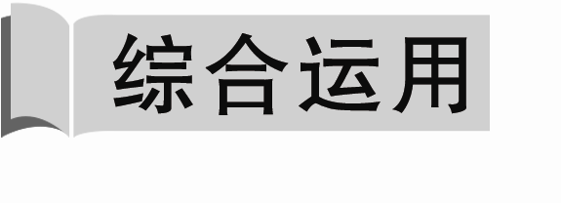

11．下列命题中，真命题是(　　)

A．若*a*，*b*是两条直线，且*a*∥*b*，则*a*平行于经过*b*的任何平面

B．若直线*a*和平面*α*满足*a*∥*α*，则*a*与*α*内的任何直线平行

C．若直线*a*，*b*和平面*α*满足*a*∥*α*，*a*∥*b*，则*b*∥*α*

D．若直线*a*，*b*和平面*α*满足*a*∥*b*，*a*∥*α*，*b*⊄*α*，则*b*∥*α*

答案　D

解析　根据线面平行的判定与性质知，选项D为真命题．

12.(多选)如图，*PA*垂直于以*AB*为直径的圆所在的平面，*C*为圆上异于*A*，*B*的任意一点，则下列关系正确的有(　　)

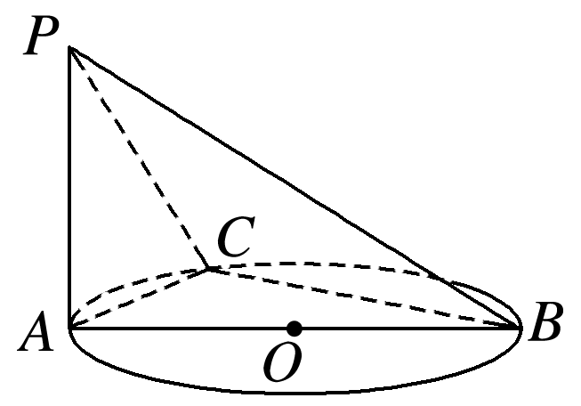

A．*PA*⊥*BC*

B．*BC*⊥平面*PAC*

C．*AC*⊥*PB*

D．*PC*⊥*BC*

答案　ABD

解析　∵*PA*⊥平面*ABC*，*BC*⊂平面*ABC*，∴*PA*⊥*BC*，A正确；又∵*BC*⊥*AC*，*PA*∩*AC*＝*A*，∴*BC*⊥平面*PAC*，又*PC*⊂平面*PAC*，∴*BC*⊥*PC*，∴B，D均正确．

13．如图所示，设平面*α*∩平面*β*＝*PQ*，*EG*⊥平面*α*，*FH*⊥平面*α*，垂足分别为*G*，*H*.为使*PQ*⊥*GH*，则需增加的一个条件是(　　)

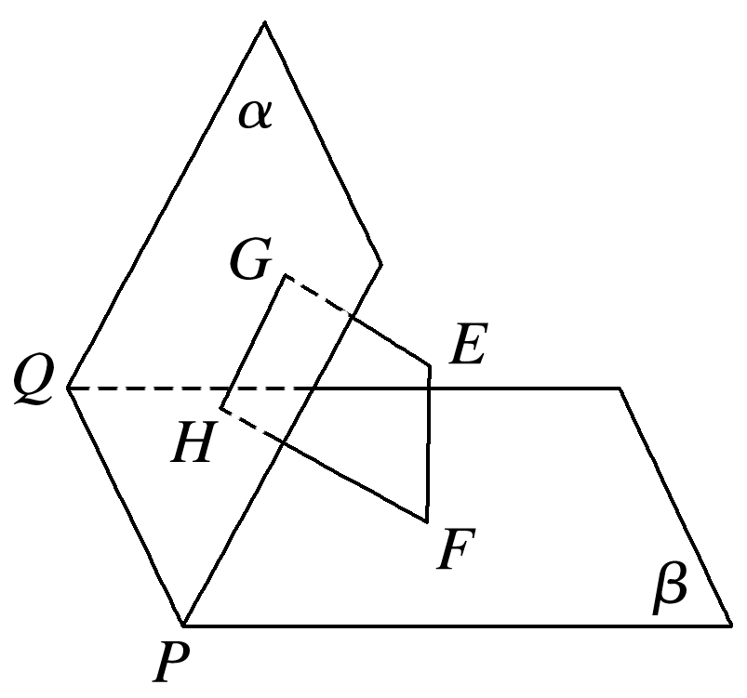

A．*EF*⊥平面*α*

B．*EF*⊥平面*β*

C．*PQ*⊥*GE*

D．*PQ*⊥*FH*

答案　B

解析　因为*EG*⊥平面*α*，*PQ*⊂平面*α*，所以*EG*⊥*PQ*.若*EF*⊥平面*β*，则由*PQ*⊂平面*β*，得*EF*⊥*PQ*.又*EG*与*EF*为相交直线，所以*PQ*⊥平面*EFHG*，

又*GH*⊂平面*EFHG*，

所以*PQ*⊥*GH*，故选B.

14．若在长方体*ABCD*－*A*1*B*1*C*1*D*1中，*AB*＝4，*BC*＝*BB*1＝3，则线段*BA*1与平面*BB*1*D*1*D*所成的角的正弦值为________．

答案

解析　作*A*1*E*⊥*B*1*D*1(图略)，设点*A*1到*B*1*D*1的距离为*h*，则*A*1*B*1·*A*1*D*1＝*B*1*D*1·*h*，即4×3＝5*h*，∴*h*＝.∵*BB*1⊥平面*A*1*B*1*D*1，∴*BB*1⊥*A*1*E*.又*BB*1∩*B*1*D*1＝*B*1，∴*A*1*E*⊥平面*BB*1*D*1*D*，∴∠*A*1*BE*为*BA*1与平面*BB*1*D*1*D*所成的角，∴sin∠*A*1*BE*＝＝＝.

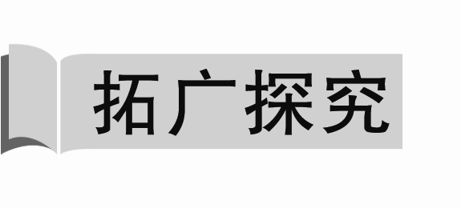

15.如图，已知四棱锥*P*－*ABCD*的底面是平行四边形，*AC*交*BD*于点*O*，*E*为*AD*的中点，*F*在*PA*上，*AP*＝*λAF*，*PC*∥平面*BEF*，则*λ*的值为________．

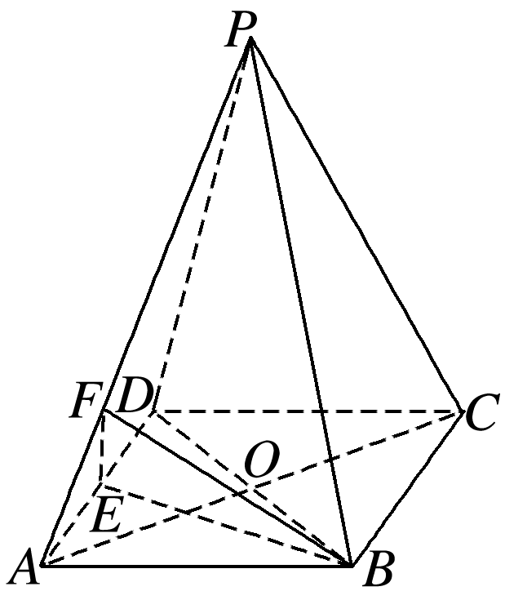

答案　3

解析　设*AO*交*BE*于点*G*，连接*FG*.

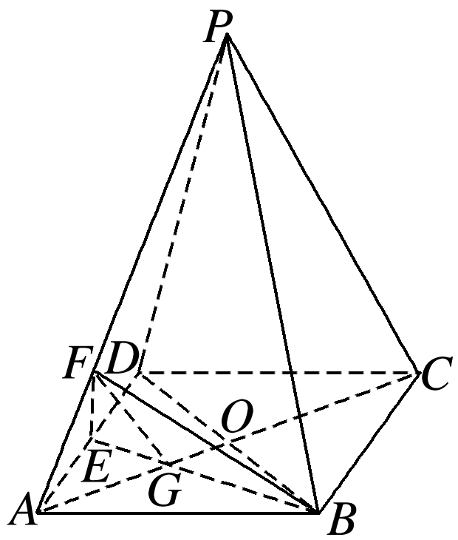

∵*O*，*E*分别是*BD*，*AD*的中点，

∴＝，＝.

∵*PC*∥平面*BEF*，平面*BEF*∩平面*PAC*＝*GF*，*PC*⊂平面*PAC*，

∴*GF*∥*PC*，

∴＝＝，

∴*λ*＝3.

16．如图，在三棱锥*P*－*ABC*中，*PA*＝*BC*＝3，*PC*＝*AB*＝5，*AC*＝4，*PB*＝.

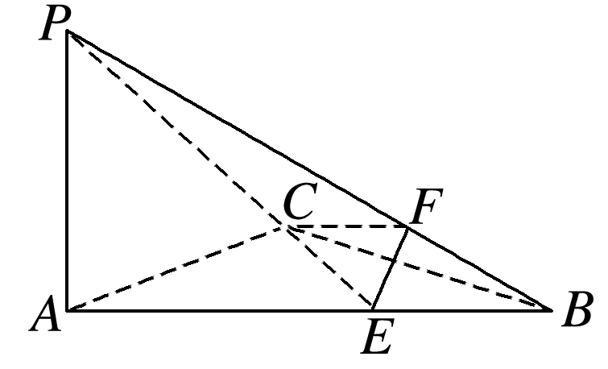

(1)求证：*PA*⊥平面*ABC*；

(2)过*C*作*CF*⊥*PB*交*PB*于*F*，在线段*AB*上找一点*E*，使得*PB*⊥平面*CEF*.

(1)证明　由已知得*PC*2＝*PA*2＋*AC*2，*PB*2＝*PA*2＋*AB*2.

∴*PA*⊥*AC*，*PA*⊥*AB*，

又*AB*∩*AC*＝*A*，

∴*PA*⊥平面*ABC*.

(2)解　当*BE*＝时，*PB*⊥平面*CEF*，

∵*CF*⊥*PB*，∴要使*PB*⊥平面*CEF*，

只需*PB*⊥*EF*，由已知得*PB*2＝*PC*2＋*BC*2，

∴*PC*⊥*BC*.

∵*CF*⊥*PB*，∴*BF*＝.

又*BE*＝·*BF*，

∴*BE*＝＝.

∴*E*点在*AB*上，距*B*点处．